TW-Z75 机电设备装调实训平台
一、概述
本设备应包含多种机械模块组成，至少包括实训台、动力源、机械装调对象（机械传动机构、齿轮减速器、冲床机构、多级变速箱、二维工作台、间歇回转工作台等）、常用量具等部分。各个模块可独立训练，也可综合训练。主要培养学生识读与绘制装配图和零件图、钳工基本操作、零部件和机构装配工艺与调整、装配质量检验等技能。
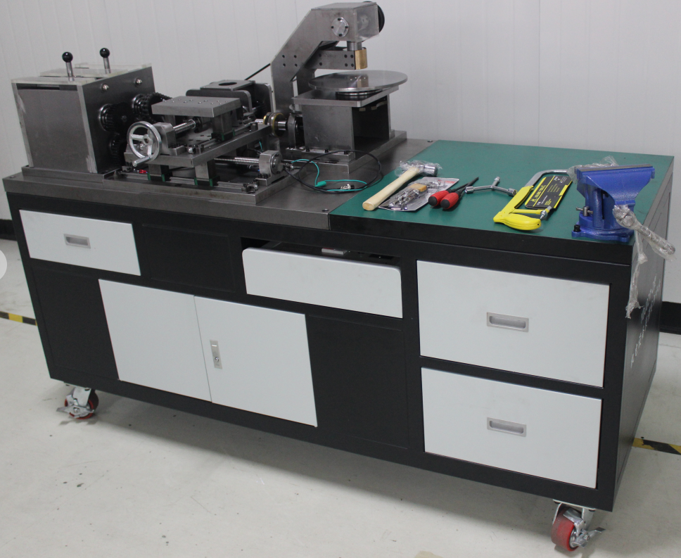
参考图片
二、技术参数
1、交流电源：单相 AC 220 V±10% 50Hz；
2、温度：-10～50℃；环境湿度：≤90％无水珠凝结；
3、外形尺寸（mm）：长×宽×高=1800*700*1250；
4、整机功耗：≤1.0 kVA；
5、安全保护措施：具有接地保护、漏电保护功能，安全性符合相关的国标标准。
三、主要配置清单：
序号 | 名称 | 主要技术指标 | 数量 | 单位 | 备注
1 | 实训台 | 采用铁质双层亚光密纹喷塑结构，桌子下方带储存柜，柜子上方和右侧带3个抽屉；包括动力源和机械装调区域两部分。用于钳工加工和装配各种机械零部件；机械装调区域采用球墨铸件操作台面，学生可在上面安装和调整各种机械机构。铸件平板：1100mm×700mm×40mm；钳工桌面板700mm*700mm*40mm；桌子含轮子长×宽×高=1800mmx750mmx830mm； | 1 | 套
2 | 多级变速箱 | 具有双轴三级变速输出，其中一轴输出带正反转功能，顶部用有机玻璃防护。主要由箱体（顶部为有机玻璃，既可起到防护作用，又可直接观察箱体内的结构及运行情况）、齿轮（直齿圆柱齿轮6个、滑移齿轮2组）、轴承（7203AC角接触轴承6个、6203-2RZ深沟球轴承5个）、花键轴、间隔套、键、卡簧、端盖、手动换档机构等。等组成，可完成多级变速箱的装配工艺实训。 | 1 | 套
3 | 间歇回转工作台 | 主要由四槽槽轮机构、蜗轮蜗杆、摩擦轮、推力球轴承、角接触轴承、圆锥滚子轴承、深沟球轴承、台面、支架、端盖等组成。由多级变速箱经链传动、齿轮传动、蜗轮蜗杆传动及四槽槽轮机构分度后，实现间歇回转功能；通过实训能够清楚零件之间的装配关系，机构的运动原理及功能。掌握基本零件的装配方法及工艺，如蜗轮蜗杆副、齿轮副、槽轮副、摩擦轮、相关轴承的安装调整以及相关测量工具的应用。 | 1 | 套
4 | 二维工作台 | 掌握基本零件的装配方法及工艺，如直线导轨副、滚珠丝杆副、相关轴承的安装调整以及相关测量工具的应用，工作台面装有行程开关，实现限位保护功能，可实现工作台往返运行；主要配置有：滚珠丝杠及螺母2副（长度分别为506mm、356mm；公称直径 20mm；导程 5mm；右旋）、直线导轨4条和滑块6个（日本THK品牌，长度分460mm、280mm两种；宽度15mm）、工作台面（采用3块厚为24mm的钢板）、轴承（7202AC角接触轴承4个、6202-2RZ深沟球轴承2个）、轴承座、端盖、垫块等。 | 1 | 套
5 | 齿轮减速器 | 主要由直齿圆柱齿轮、角接触轴承、深沟球轴承、支架、轴、端盖、键等组成，可完成减速器的装配工艺及精度检测实训。主要配置：直齿圆柱齿轮4个、轴承（7003AC角接触轴承4个、6003-2RZ深沟球轴承4个）、支架、轴、端盖、键等。 | 1 | 套
6 | 冲床机构 | 主要由曲轴、连杆、滑块、支架、轴承等组成，与间歇回转工作台配合，实现压料功能模拟，可完成冲床机构的装配工艺实训。主要配置：曲轴、连杆、滑块、支架、键、轴、轴承（6002-2RZ角接触轴承2个）等。 | 1 | 套
7 | 带传动机构 | 主要配置有：同步带2根、同步带轮4只、键、轴、轴承、支座、端盖、交流减速电机等。 | 1 | 套
8 | 链传动机构 | 主要配置有：单排链1个、链轮2个、键、轴、轴承、支座、端盖等。 | 1 | 套
9 | 齿轮传动机构 | 主要配置有：6个直齿圆柱齿轮、2个直齿圆锥齿轮、键、轴、轴承、支座、端盖等。 | 1 | 套
10 | 动力源 | 配置交流调速电机、调速器、电源控制箱等，为机械系统提供动力源。电源控制箱带有调速电机电源接口，行程开关接口。  电机： 90W；减速比：1:25。  调速范围：90～1400r/min。 | 1 | 套
11 | 常用工量具 | 主要由游标卡尺1把、万能角度尺1把、角尺1把、百分表1个、千分尺1个、塞尺、内六角扳手等组成；通过使用量具进行测量，使学生掌握常用量具的使用方法，掌握机械装配的检测方法等 | 1 | 套
四、实训项目
项目一 钳工基本操作技能实训
项目二 变速箱的装配与调整
根据装配图及装配工艺要求，进行轴承、轴、键、滑移齿轮组、箱体等的装配与调整。
项目三 减速器的装配与调整
根据装配图及装配工艺要求，完成减速器的装配与调整。
项目四 间歇回转工作台的装配与调整
根据装配图及装配工艺要求，进行蜗轮蜗杆、四槽槽轮、轴承、支座等的装配与调整。
项目五 二维工作台的装配与调整
根据装配图要求，进行直线导轨、滚珠丝杠、轴承、支座等的装配与调整。
项目六 机械传动的安装与调整
任务一 带传动机构的装配与调整
任务二 链传动机构的装配与调整
任务三 齿轮传动机构的装配与调整
项目七 机械系统运行与调整
根据总装配图要求，将各单元组装成系统，按要求进行调整，达到预定功能。

